AMOR
MORELIA

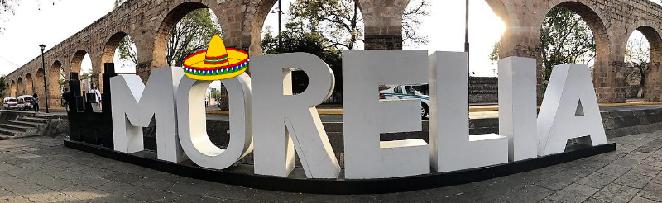

UNICA SALIDA DE CARNAVAL FEBRERO 27 A MARZO 05
Día 1 MEXICO
Recepción en aeropuerto de ciudad de México y traslado a hotel.
Día 2 MEXICO
Desayuno, a hora temprana salida a la visita de Basílica de Guadalupe, “Emperatriz de américa” recorriendo sus diferentes templos y jardines, teniendo oportunidad si así lo desean de escuchar misa y comprar algunos recuerdos religiosos para ser bendecidos, continuación hacia tour de la ciudad donde apreciaremos, la ciudad de los palacios desde su fundación hasta su fase más moderna, Alojamiento.

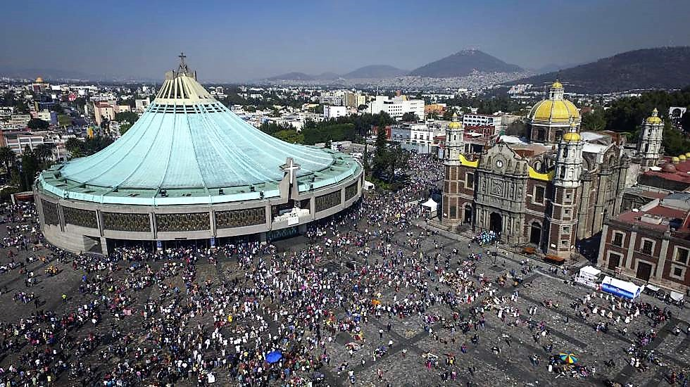
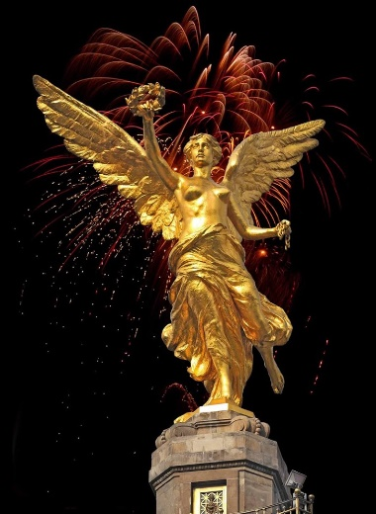
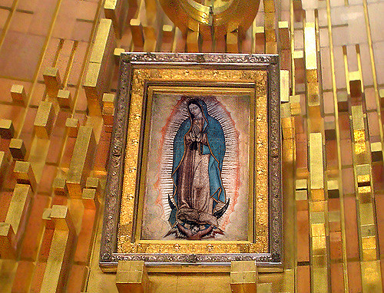

Día 3 MEXICO/MORELIA
Desayuno, a hora temprana traslado a terminal de buses del poniente para salir a la ciudad de Morelia a hora temprana, llegada a Morelia, recepción en terminal y traslado a hotel Vista Express, Almuerzo incluido en restaurante Cuaracuaro (comida regional), a hora indicada iniciaremos nuestro tour de ciudad donde visitaremos Palacio de Clavijero, Colegio de San Nicolás, Templo de las Rosas, Palacio de Justicia, Casa Morelos, Catedral, Palacio de Gobierno, Fuente de las tarascas, acueducto, Plaza Morelos Santuario de Guadalupe y el famoso Museo del Dulce entrada incluida, entre otros lugares interesantes, aquí finaliza el circuito y las personas se regresan de manera independiente a su hotel dista 2 cuadras). Noche libre, Alojamiento.

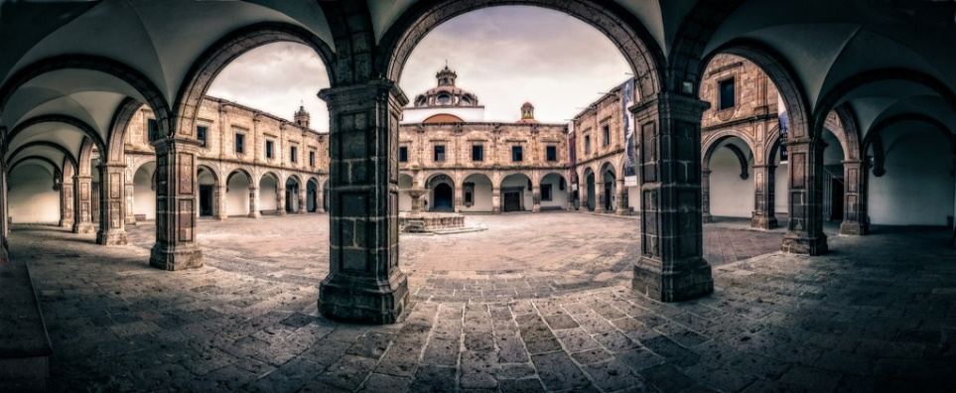
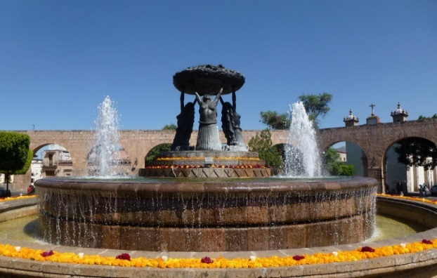

Día 4 MORELIA/SANTA CLARA DEL COBRE/TZINTZUNTZN/QUIROGA
Desayuno, a las 10 .00 am pasaran por nosotros para dar inicio al circuito de Pueblos mágicos donde visitaremos Santa Clara del Cobre, (talleres, Museos, mercado, etc.), salida a Pátzcuaro, (Basílica, Casa de los 11 patios, Plaza Vasco de Quiroga, Templo del Sagrario, etc.) Almuerzo en restaurante los delfines, continuación a y Tzintzuntzan, (ex convento franciscano, atrio de los olivos, Templo de la soledad, Cristo que está creciendo, Capilla abierta y zona artesanal, continuación hacia Quiroga (lugar de artesanía y compras), a hora indicada regreso a hotel, alojamiento, por la noche, iremos a la iluminación de catedral a las 20.30 hrs en punto deberemos estar ahí mismo en la catedral de Morelia para disfrutar de este espectáculo que es UNICO, continuación hacia la tradicionales Leyendas de Morelia, espectáculo tradicional de los pueblos mágicos, al terminar, Noche libre y regreso a hotel de manera independiente.

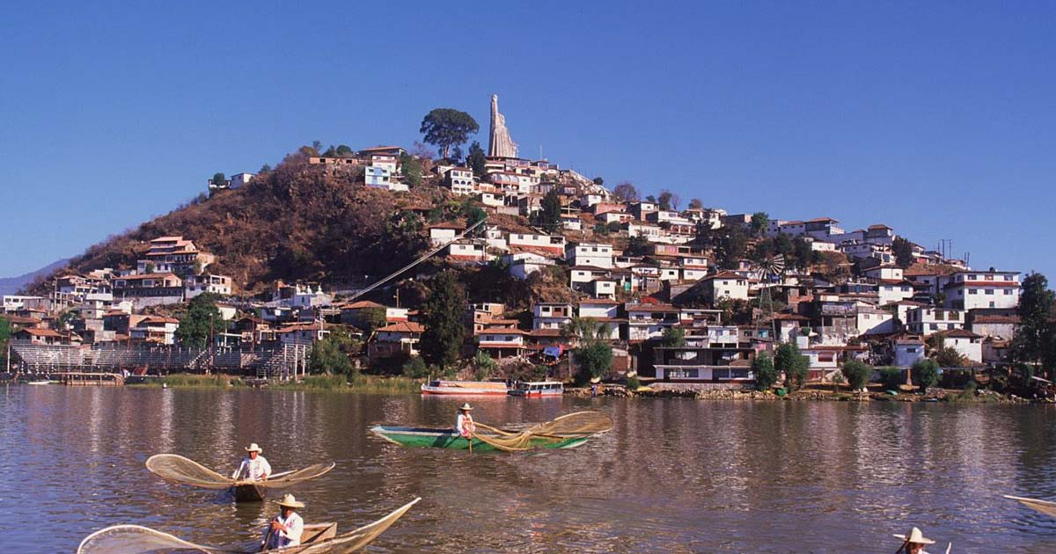
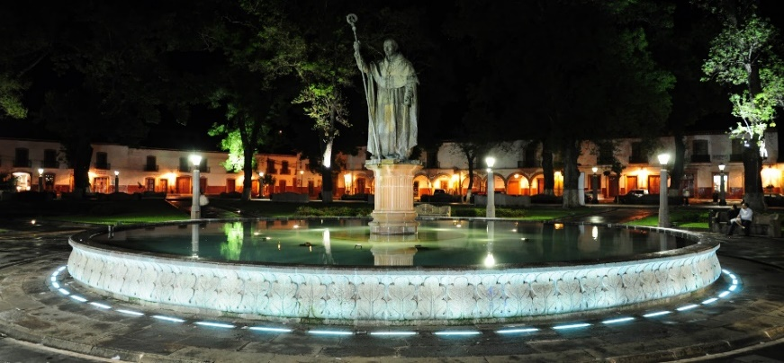

Día 5 MORELIA/MEXICO
Desayuno, mañana libre para realizar las ultimas compritas que faltaron y recorrer de una manera más tranquila la hermosa ciudad de Morelia, y a las 17.30 hrs traslado a la terminal de buses para regresar a ciudad de México, recepción en terminal y traslado a hotel asignado.

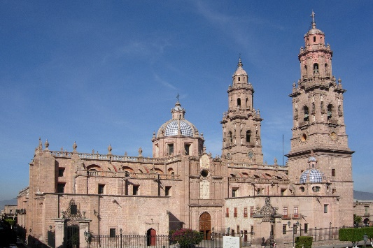
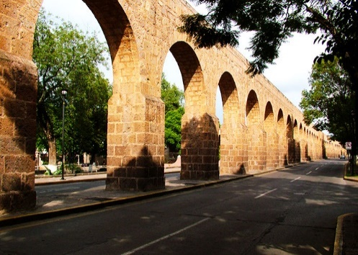
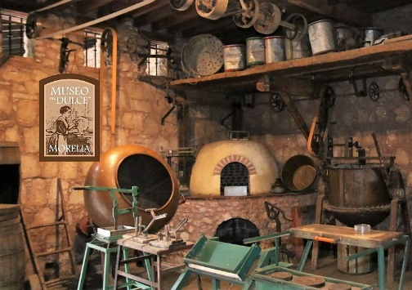

Día 6 MEXICO
Desayuno, a las 10.00 hrs salida rumbo a el bello barrio de Xochimilco, “Lugar de las Flores” donde navegaremos a lo largo de 1 hora por uno de sus canales, disfrutando del folklore, y de su gastronomía, ya que tendremos Almuerzo Mexicano con tequila y Mariachi, en camino visitaremos la Plaza de Toros más grande del mundo, y la Ciudad Universitaria considerada como una de las 20 mejores a nivel mundial, tarde libre, alojamiento

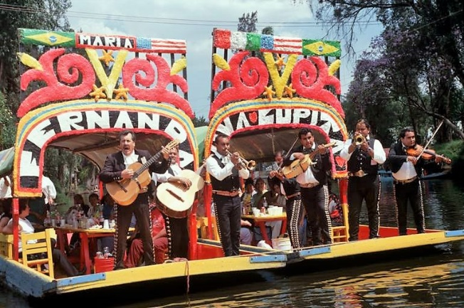
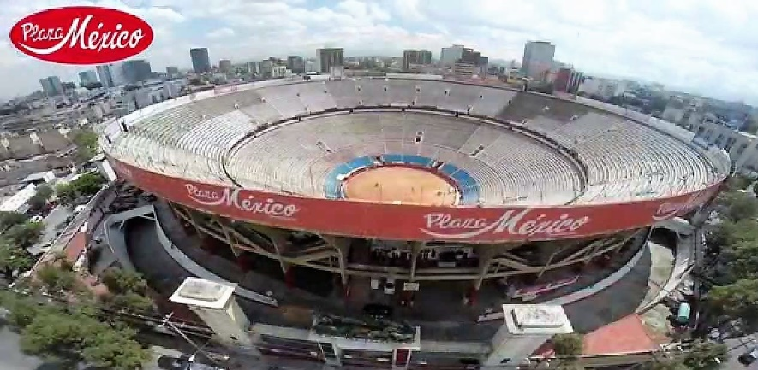

Día 7 MEXICO/CIUDAD DE ORIGEN
Desayuno, mañana libre, a hora indicada traslado a terminal aérea para tomar vuelo de regreso a ciudad de origen.

HOTELES ASIGNADOS
MEXICO | REGENTE
MORELIA | VISTA EXPRESS MORELIA

PRECIOS POR PERSONA EN US$.

HOTEL | SGL | DBL | TPL | CHD
CARNAVAL AMOR MORELIA | 752 | 599 | 570 | 448

**APLICA UNICAMENTE PARA PAGO EN EFECTIVO, CHEQUE O TRANSFERENCIA**
CONSULTE NUESTRO SISTEMA DE PAGO CON TARJETA DE CREDITO

CORTESIA
15 pasajeros pagados + 1 TC free en habitación doble compartida

SERVICIOS INCLUYEN

- RECEPCION EN AEROPUERTO CDMX
- TRASLADOS AEROPUERTO/HTL/AEROPUERTO
- 04 NOCHES DE ALOJAMIENTO EN CDMX
- 04 DESAYUNOS BUFFET
- TOUR DE BASILICA DE GUADALUPE
- TOUR DE CIUDAD
- TOUR DE XOCHIMILCO
- TRANSPORTACION EN BUS PRIVADO CON GUIA
- ENTRADAS A MUSEOS Y SITIOS DE INTERES INCLUIDAS
- 03 ALMUERZOS (MORELIA, PATZCUARO Y XOCHIMILCO)
- 02 NOCHES DE ALOJAMIENTO EN MORELIA
- 02 DESAYUNOS BUFFET EN MORELIA
- TOUR DE CIUDAD EN CADA PUNTO (MORELIA, SANTA CLARA DEL COBRE, PATZCUARO, TZINTZUNTZAN Y QUIROGA)
- TOUR DE LEYENDAS EN MORELIA
- IMPUESTOS HOTELEROS
- GUIA CERTIFICADO DURANTE TODO EL RECORRIDO

**PARA NOSOTROS ES UN PLACER SERVIRLE**

